

Banco de Crédito Nacional S. A.

RETORNO DE ARQUIVO

DE

COBRANÇA DIRETA

IMPRESSÃO A LASER NO CLIENTE



I - INTRODUÇÃO

A finalidade deste manual é apresentar as especificações necessárias para o envio de informações através de Teleprocessamento, Disquete ou Fita Magnética padronizada, para retorno de Cobrança Direta.

II - COMO PROCEDER

Remessa BCN/Empresa: o BCN enviará à Empresa um arquivo em Teleprocessamento em Disquete ou Fita Magnética, conforme as informações descritas neste manual. Este arquivo conterá as informações sobre confirmações de baixas que será acompanhada de relatórios e avisos referentes aos títulos pagos de cobrança Direta.

III - IDENTIFICAÇÃO FORNECIDA PELO BCN

a) Código de identificação da Empresa no Banco: deverá ser fornecido pela Agência do BCN, para que a mesma possa inclui-lo no arquivo.
b) Identificação do Título no BCN: chamado Nosso Número, composto de 07 posições e 1 dígito verificador.

IV - COMPOSIÇÃO DO ARQUIVO RETORNO

O arquivo é composto por 03 tipos de registros, conforme segue:
. Reg. 0 - Header Padrão
. Reg. 1 - Registro Cobrança - Retorno
. Reg. 9 - Trailler Padrão

V - FORMAS DE RETORNOS

a) Teleprocessamento (micro a micro)
b) Disquete / Fita Magnética

VI - ESPECIFICAÇÃO EM GERAÇÃO DE ARQUIVO PARA FITA

. Meio de Registro: Fita Magnética

. Organização: Seqüencial

. Modalidade: Registros Fixos Bloqueados

. Tamanho do Bloco: 100 Bytes

. Sistema de Codificação: EBCDIC / 9 trilhas

. Densidade de Gravação: 800 BPI, 1600 BPI ou 6250 BPI

. Label: Sem “labels”, podendo existir ou não “Tape Mark” no início volume. Deverá existir obrigatoriamente “Tape Mark” ao final do volume.

. Tamanho do Registro: 100 bytes

. Formato dos Campos: Zonado

. Campos Numéricos: Alinhamento a direita, preecher com ZEROS à esquerda.

. Campos Alfanuméricos: Alinhados à esquerda, preencher com BRANCOS à direita.

VII - LAY-OUT DO ARQUIVO DE COBRANÇA
REGISTRO HEADER - RETORNO

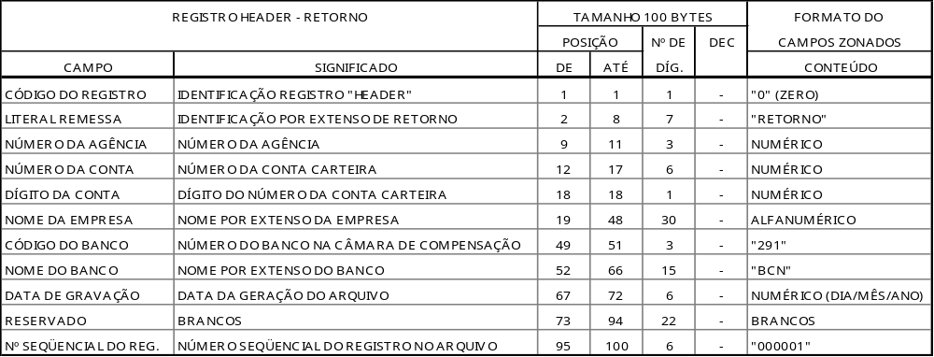

REGISTRO DE COBRANÇA - RETORNO

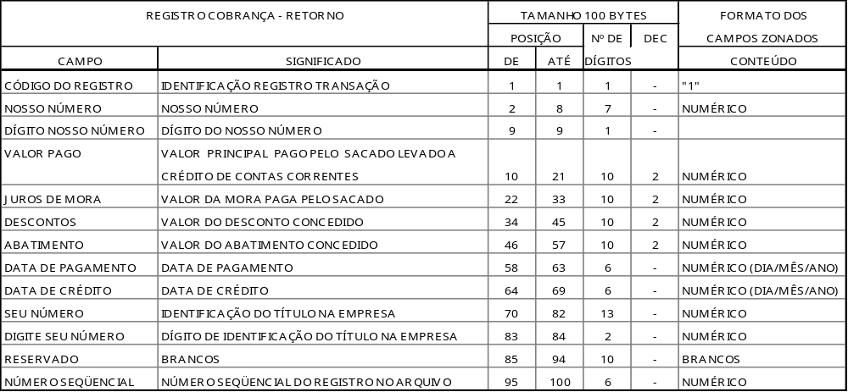

REGISTRO “TRAILLER” - RETORNO

